ЕВРАЗИЙСКИЙ СОВЕТ ПО СТАНДАРТИЗАЦИИ, МЕТРОЛОГИИ И СЕРТИФИКАЦИИ
(ЕАСС)

EURO–ASIAN COUNCIL FOR STANDARDIZATION, METROLOGY AND CERTIFICATION
(EASC)
 | МЕЖГОСУДАРСТВЕННЫЙ  СТАНДАРТ | ГОСТ  ISO 18363-2–  202  (проект, RU,  первая  редакция)

ЖИРЫ И МАСЛА ЖИВОТНЫЕ И РАСТИТЕЛЬНЫЕ
Определение содержания сложных эфиров жирных кислот монохлорпропандиолов (МХПД) и глицидола с применением ГХ/МС
Часть 2
Метод с использованием медленной щелочной переэтерификации и измерения содержания 2-МХПД,
3-МХПД и глицидола

(ISO 18363-2:2025, IDT)

Настоящий проект стандарта не подлежит применению до его принятия

Минск

Евразийский совет по стандартизации, метрологии и сертификации

202

Предисловие
Евразийский совет по стандартизации, метрологии и сертификации (ЕАСС) представляет собой региональное объединение национальных органов по стандартизации государств, входящих в Содружество Независимых Государств. В дальнейшем возможно вступление в ЕАСС национальных органов по стандартизации других государств.
Цели, основные принципы и общие правила проведения работ по межгосударственной стандартизации установлены ГОСТ 1.0 «Межгосударственная система стандартизации. Основные положения» и ГОСТ 1.2 «Межгосударственная система стандартизации. Стандарты межгосударственные, правила и рекомендации по межгосударственной стандартизации. Правила разработки, принятия, обновления и отмены»

Сведения о стандарте
1 ПОДГОТОВЛЕН Федеральным государственным бюджетным научным учреждением «Всероссийский научно-исследовательский институт жиров» (ВНИИЖиров) на основе собственного перевода на русский язык англоязычной версии стандарта, указанного в пункте 4

2 ВНЕСЕН Межгосударственным техническим комитетом по стандартизации МТК 238 «Масла растительные и продукты их переработки»

3 ПРИНЯТ Евразийским советом по стандартизации, метрологии и сертификации (протокол от 202 г. № )
За принятие проголосовали:
Краткое наименование страны по МК  (ИСО 3166) 004–97 | Код страны по МК (ИСО 3166) 004–97 | Сокращенное наименование  национального органа по стандартизации
- Настоящий стандарт идентичен международному стандарту ISO 18363-2:2025 «Жиры и масла животные и растительные. Определение содержания сложных эфиров жирных кислот монохлорпропандиолов (МХПД) и глицидола с применением ГХ/МС. Часть 2. Метод с использованием медленной щелочной переэтерификации и измерение содержания 2-МХПД, 3-МХПД и глицидола» [«Animal and vegetable fats and oils – Determination of fatty-acid-bound chloropropanediols (MCPDs) and glycidol by GC/MS – Part 2: Method using slow alkaline transesterification and measurement for 2-MCPD, 3-MCPD and glycidol», IDT].
Международный стандарт разработан Подкомитетом SC 11 «Животные и растительные жиры и масла» Технического комитета ISO/TC 34 «Пищевые продукты» Международной организации по стандартизации (ISO).
При применении настоящего стандарта рекомендуется использовать вместо ссылочного международного стандарта соответствующий ему межгосударственный стандарт, сведения о котором приведены в дополнительном приложении ДА

- ВЗАМЕН ГОСТ ISO 18363-2–2020

- Некоторые элементы настоящего стандарта могут быть объектом патентных прав. Международная организация по стандартизации (ISO) не несет ответственность за идентификацию некоторых или всех патентных прав.

Информация о введении в действие (прекращении действия) настоящего стандарта и изменений к нему на территории указанных выше государств публикуется в указателях национальных стандартов, издаваемых в этих государствах, а также в сети Интернет на сайтах соответствующих национальных органов по стандартизации.
В случае пересмотра, изменения или отмены настоящего стандарта соответствующая информация будет опубликована на официальном интернет-сайте Межгосударственного совета по стандартизации, метрологии и сертификации в каталоге «Межгосударственные стандарты»

Исключительное право официального опубликования настоящего стандарта на территории указанных выше государств принадлежит национальным органам по стандартизации этих государств
Содержание
Введение……………………………………………………………………………………...
 | Область применения ………………………………………………………………….
 | Нормативные ссылки ……………………….……………………….………………..
 | Термины и определения……………………………………………………….…....
 | Сущность метода ………….……………………………………..........……………...
 | Реактивы ………………………………….……………………………………….........
 | Оборудование …………………………….…………………...........................……..
 | Проба…….. ………………………………….…………………...........................……
 | Проведение испытания.....……………......…………………….…………………….
 | Обработка результатов……………………….……………………….……………...
- П | Примечания……………….……………………….…………...................................
Приложение А |  | (справочное) Примеры соответствующих хроматограмм и оценки данных с использованием пальмового масла с низким содержанием 3-МХПД……………………………………………….
Приложение B |  | (справочное) Результаты межлабораторных испытаний …….
Приложение ДА |  | (справочное) Сведения о соответствии ссылочного международного стандарта межгосударственному стандарту.....................................................................................
Библиография………………………………………………………………………………..

Введение

ISO 18363 [1] представляет собой серию международных стандартов, которые могут быть использованы для определения содержания сложных эфиров жирных кислот монохлорпропандиолов (МХПД) и глицидола. Во введении приведено описание методов, указанных в различных частях серии, чтобы аналитик мог решить, какие методы подходят для применения. Подробное описание каждого метода содержится в области применения соответствующего метода.
ISO 18363-1 [2] представляет собой дифференциальный метод, эквивалентный стандарту DGF standard C-VI 18 (10) [3] и идентичный официальному методу AOCS Official Method Cd 29c-13 [4]. Метод основан на быстром щелочном каталитическом выделении 3-МХПД и глицидола из производных сложных эфиров. Затем глицидол преобразуется в индуцированный 3-МХПД. Этот метод состоит из двух частей. Первая часть (A) позволяет определить сумму сложных эфиров 3-МХПД и глицидола, тогда как вторая часть (B) определяет только сложные эфиры 3-МХПД. Оба определения основаны на выделении целевых определяемых веществ – 3-МХПД и глицидола – из формы сложных эфиров с применением алкоголиза в щелочной среде, проводимого при комнатной температуре. В части A для прекращения реакции и последующего преобразования глицидола в индуцированный 3-МХПД используется подкисленный раствор хлорида натрия. Таким образом, 3-МХПД и глицидол становятся неразличимыми в части А. В части B при добавлении подкисленного раствора соли, не содержащей хлоридов, достигается не только остановка реакции, но и предотвращение преобразования глицидола в индуцированный МХПД. Таким образом, часть В позволяет определить действительное содержание 3-МХПД. Наконец, содержание глицидола в образце пропорционально разности обоих определений (А – В) и может быть вычислено после определения коэффициента преобразования глицидола в 3-МХПД. ISO 18363-1 применим для быстрого определения сложных эфиров 3-МХПД и глицидола в рафинированных и нерафинированных растительных маслах и жирах. ISO 18363-1 может применяться к животным жирам, а также к использованным маслам и жирам для жарки, но перед анализом данных образцов необходимо провести валидационное исследование. Любые свободные определяемые вещества, содержащиеся в образце, будут включены в результаты, так как данный документ не позволяет различать свободные и связанные соединения. Однако на момент публикации этого документа исследования не показали каких-либо доказательств содержания свободного определяемого вещества в том же количестве, что и содержание этерифицированного определяемого вещества в рафинированных растительных маслах и жирах. В принципе, стандарт ISO 18363-1 может быть модифицирован таким образом, чтобы стало возможным определение 2-МХПД [5], но перед анализом данного соединения необходимо провести валидационное исследование.
Настоящий документ ISO 18363-2 представляет собой официальный метод AOCS Official Method Cd 29b-13 [6], [7]. Информация о соответствующих данных валидации приведена в приложении B. Метод основан на медленном щелочном высвобождении МХПД и глицидола из производных сложных эфиров. Затем глицидол преобразуется в 3-монобромпропандиол (3-МБПД). Данный документ содержит два варианта подготовки образцов, различающихся использованием внутренних стандартов. Оба варианта используются для определения сложных эфиров 2-МХПД и 3-МХПД. В части А определяется предварительный результат для сложного эфира глицидола. Поскольку 3-МХПД, присутствующий в образце, при подготовке образца в незначительной степени преобразуется в индуцированный глицидол, часть В служит для количественного определения доли, индуцированного глицидола, который затем вычитают из предварительного количества глицидола, полученного в части А. Используя меченные изотопами свободные МХПД-изомеры в пробе А и меченные изотопами сложные эфиры 2-МХПД и 3-МХПД в части В, можно контролировать эффективность расщепления сложного эфира. Оба определения A и B основаны на выделении целевых определяемых веществ 2-МХПД, 3-МХПД и глицидола из формы сложного эфира посредством медленного щелочного алкоголиза на холоде. В обоих вариантах подготовки образцов реакцию останавливают добавлением подкисленного концентрированного раствора бромида натрия для преобразования нестабильного и летучего глицидола в 3-монобромпропандиол (3-МБПД), который демонстрирует сопоставимые с 3-МХПД стабильность и хроматографические характеристики. Кроме того, большой избыток ионов бромида предотвращает нежелательное образование 3-МХПД из глицидола в случае образцов, содержащих определенное природное количество хлорида. Стандарт ISO 18363-2 применим для определения сложных эфиров 3-МХПД, 2-МХПД и глицидола в рафинированных и нерафинированных растительных маслах, и жирах. ISO 18363-2 может применяться к животным жирам, а
также к использованным маслам и жирам для жарки, но перед анализом этих образцов необходимо провести валидационное исследование. Любые свободные определяемые вещества, содержащиеся в образце, будут включены в результаты, но данный документ не позволяет различать свободные и связанные соединения. Однако на момент публикации этого документа исследования не показали каких-либо доказательств содержания свободного определяемого вещества в том же количестве, что и содержание этерифицированного соединения в рафинированных растительных маслах и жирах.
ISO 18363-3 [8] представляет собой официальный метод AOCS Official Method Cd 29a-13 [9], [10]. Метод основан на преобразовании сложных глицидиловых эфиров в сложные эфиры 3-МБПД и медленном катализируемом кислой средой высвобождении МХПД и МБПД из производных сложных эфиров. Метод ISO 18363-3 основан на подготовке одного образца, в котором сложные глицидиловые эфиры преобразуются в моноэфиры МБПД, а затем свободные определяемые вещества 2-МХПД, 3-МХПД и 3-МБПД высвобождаются медленным алкоголизом в кислой среде. 3-МБПД представляет собой истинное содержание связанного глицидола. ISO 18363-3 может применяться для определения сложных эфиров 3-МХПД, 2-МХПД и глицидола в рафинированных и нерафинированных растительных маслах и жирах. ISO 18363-3 может применяться к животным жирам, а также к использованным маслам и жирам для жарки, но перед анализом таких образцов необходимо провести валидационное исследование. Данный метод подходит для анализа связанных (этерифицированных) определяемых веществ, но при необходимости этот метод может быть также выполнен без первоначального преобразования глицидиловых эфиров. В таком случае результаты будут включать как свободные, так и связанные формы 2-МХПД и 3-МХПД, а количество свободных определяемых веществ может быть рассчитано как разность между двумя результатами, полученными в обоих определениях. Однако на момент публикации этого документа исследования не показали каких-либо доказательств того, что содержание свободного определяемого вещества в рафинированных растительных маслах и жирах столь же высоко, как и содержание определяемого этерифицированного вещества.
ISO 18363-4 [11] устанавливает ускоренный метод, основанный на быстром щелочном расщеплении сложных эфиров МХПД и глицидиловых эфиров. Выделившийся глицидол затем преобразуется в 3-МБПД. pH быстрого щелочного расщепления обычно способствует частичному преобразованию выделившегося МХПД в глицидол в процессе расщепления сложных эфиров, что приводит к завышению содержания сложного эфира глицидола в образце. Посредством добавления двух разных меченных изотопами внутренних стандартов сложных эфиров 3-МХПД и глицидола, можно определить количество меченого глицидола, полученного в результате разложения высвобожденного внутреннего стандарта. Эту информацию можно использовать для корректировки результата определения глицидола, индуцированного глицидиловым эфиром, завышенного за счет глицидола, индуцированного 3-МХПД. Те же два внутренних стандарта используют для количественного определения связанных МХПД и глицидола, что требует приготовления одного образца для количественного определения сложных эфиров 2-МХПД, 3-МХПД и глицидола. По аналогии с ISO 18363-1, ISO 18363-2 и ISO 18363-3, выделенные МХПД и 3-МБПД перед анализом методом ГХ-МС/МС дериватизируют с фенилборной кислотой. В отличие от других частей ISO 18363, данный документ требует оборудования ГХ-МС/МС для однозначного обнаружения каждого из (меченных изотопами) МБПД, необходимых для правильного количественного определения глицидола, индуцированного глицидиловым эфиром. Данный документ применим для определения сложных эфиров 3-МХПД, 2-МХПД и глицидола в рафинированных и нерафинированных растительных маслах и жирах. Он также применим к животным жирам и использованным жирам и маслам для жарки, но перед анализом этих образцов требуется валидационное исследование. Любые свободные определяемые вещества в образце включаются в результаты, но документ не позволяет проводить различие между свободными и связанными соединениями. Однако на момент публикации данного документа исследования не выявили никаких доказательств того, что содержание свободных определяемых веществ в рафинированных растительных маслах и жирах столь же высоко, как содержание этерифицированных соединений.

МЕЖГОСУДАРСТВЕННЫЙ СТАНДАРТ

Жиры и масла животные и растительные
Определение содержания сложных эфиров жирных кислот монохлорпропандиолов (МХПД) и глицидола с применением ГХ/МС
Часть 2
Метод с использованием медленной щелочной переэтерификации и измерения содержания 2-МХПД, 3-МХПД и глицидола
Animal and vegetable fats and oils. Determination of fatty-acid-bound chloropropanediols (MCPDs) and glycidol by GC/MS. Part 2. Method using slow alkaline transesterification and measurement for 2-MCPD, 3-MCPD and glycidol

Дата введения –

- Область применения

Настоящий стандарт устанавливает метод параллельного определения глицидола вместе с 2-МХПД и 3‐МХПД, присутствующими в связанной или свободной форме в маслах и жирах. Метод основан на катализируемом щелочью расщеплении сложного эфира, превращении высвободившегося глицидола в монобромпропандиол (MБПД) и дериватизации полученных свободных диолов (МХПД и MБПД) фенилборной кислотой (ФБК). Хотя предполагается, что свободные МХПД и глицидол присутствуют в жирах и маслах лишь в малых или незначительных количествах, в случае присутствия свободных определяемых веществ они будут вносить пропорциональный вклад в результаты. Результаты всегда представляют собой сумму свободной и связанной форм одного определяемого вещества.
Настоящий метод применим к твердым и жидким жирам и маслам. Он также может применяться к животным жирам и использованным маслам и жирам для жарки, однако перед анализом таких продуктов необходимо провести валидационное исследование
Молоко и молочная продукция (или жир, выделенный из молока и молочной продукции) исключены из области применения настоящего стандарта.
- Нормативные ссылки
В настоящем стандарте использованы нормативные ссылки на следующие стандарты [для датированных ссылок применяют только указанное издание ссылочного стандарта, для недатированных – последнее издание (включая все изменения)]:
ISO 3696, Water for analytical laboratory use – Specification and test methods (Вода для лабораторного анализа. Технические требования и методы испытаний)

- Термины и определения
В настоящем стандарте применены следующие термины с соответствующими определениями.
ISO и IEC поддерживают терминологические базы данных для использования в стандартизации по следующим адресам:
- Платформа онлайн-просмотра ISO: доступна по адресу https://www.iso.org/obp;
- Электропедия IEC: доступна по адресу http://www.electropedia.org/.

3.1 связанный 2-МХПД (bound 2-MCPD): Сумма всех производных 2-МХПД, которые расщепляются алкоголизом со щелочным катализатором.

Примечание – Содержание связанного 2‐МХПД выражают в миллиграммах на килограмм (мг/кг).

3.2 связанный 3-МХПД (bound 3-MCPD): Сумма всех производных 3-МХПД, которые расщепляются алкоголизом со щелочным катализатором.

Примечание – Содержание связанного 3‐МХПД выражают в миллиграммах на килограмм (мг/кг).

3.3 связанный глицидол (bound glycidol): Сумма всех производных глицидола, которые расщепляются алкоголизом со щелочным катализатором.

Примечание – Содержание связанного глицидола выражают в миллиграммах на килограмм (мг/кг).
- Сущность метода

Для определения связанного 2-МХПД, связанного 3-МХПД и связанного глицидола в виде свободного 2-МХПД, свободного 3-МХПД и свободного 3-МБПД (3-монобромпропандиола) к двум навескам (A и B) образца добавляют суррогатные стандарты (2-МХПД-d₅, 3-МХПД-d₅, глицидиловый эфир-d₅ в анализе A и сложный 2-МХПД-d₅-1,3-диэфир, сложный 3-МХПД-d₅-1,2-диэфир в анализе B) и растворяют в диэтиловом эфире. Оба анализа проводят параллельно. Добавление разбавленного раствора гидроксида натрия или метоксида натрия в метаноле в холодном состоянии высвобождает свободный 2-МХПД, свободный 3-МХПД и свободный глицидол в течение 8-12 ч. Эту реакцию останавливают добавлением избыточного количества бромида натрия в кислом растворе. В кислой среде свободный глицидол реагирует с неорганическим бромидом, образуя 3-МБПД и небольшое количество 2-МБПД. Нежелательные неполярные соединения в образце удаляются двойной экстракцией водной фазы изо-Гексаном. Определяемые вещества вместе с суррогатными стандартами переносятся в органическую фазу путем многократной экстракции водной фазы диэтиловым эфиром, этилацетатом или смесью обоих растворителей. Дериватизация происходит в органической фазе путем реакции с ФБК. Для удаления избыточного количества ФБК определяемые вещества концентрируют и переносят в инертный органический растворитель. Затем экстракт образца помещают над небольшим количеством безводного сульфата натрия и выпаривают досуха в потоке азота, после чего окончательно растворяют в изо-Октане для измерения методом ГХ/МС.
Проведение переэтерификации, катализируемой в щелочной среде при низкой температуре, минимизирует нежелательное преобразование 3-МХПД в глицидол, в сравнении с реакцией, проводимой при комнатной температуре. Тем не менее, в случае присутствия большого количества 3-МХПД даже незначительное превращение в глицидол может привести к искусственному завышению результата определения глицидола в анализе А. Для получения корректных результатов по глицидолу, даже при высоком содержании 3-МХПД, используется анализ B, позволяющий определить нежелательную трансформацию 3-МХПД в глицидол путем определения количества глицидола-d₅, образовавшегося из сложного диэфира 3-МХПД-d₅ в процессе пробоподготовки. Содержание глицидола, полученное в результате анализа А, корректируется соответствующим коэффициентом преобразования. Следует также учитывать, что 3-МХПД превращается через глицидол в 3-МБПД примерно в 1,2 раза быстрее, чем 3-МХПД-d₅ превращается через глицидол-d₅ в 3-МБПД-d₅. Следовательно, для количественного определения глицидола, случайно образовавшегося из немеченого 3-МХПД при щелочной обработке в анализе А, необходимо учитывать изотопный фактор I = 1,2.
Количественное определение определяемых веществ осуществляется с помощью внутренней одноточечной калибровки с использованием соответствующих эфиров-d₅ в качестве суррогатных стандартов. Следовательно, внешняя калибровка не требуется. Аналогично, не нужно учитывать степень извлечения определяемых веществ. Однако скорости расщепления сложных моно- и диэфиров МХПД могут различаться, и поскольку в качестве внутренних стандартов используются только сложные диэфиры МХПД-d₅, степень расщепления сложных эфиров должна была бы значительно увеличиться. Поэтому степень вариаций расщепления сложных эфиров отслеживается путем расчета разницы в результатах 3-МХПД между анализами A и B. Информацию о получении количественных данных из соответствующих хроматограмм см. в разделе «Обработка результатов» [9] и в приложении A.
Поскольку 3-МХПД может образовываться в некоторых полимерах, используемых в качестве уплотнителей и для других целей, он также может образовываться при использовании расходных материалов, например флаконов с винтовыми крышками или фильтров. Прокаливание стеклянной посуды при температуре от 400 °C до 500 °C может уменьшить эту проблему. Лучшим решением является использование незагрязненных материалов.

- Реактивы

  - Общие положения

ПРЕДУПРЕЖДЕНИЕ – Данный стандарт требует обращения с опасными веществами. Необходимо соблюдать технические, организационные и личные меры безопасности.
При проведении анализа следует использовать реактивы аналитической степени чистоты, если не указано иное. Вода должна соответствовать 3-ей степени чистоты по ISO 3696.

  - Растворители и химикаты

    - Толуол.
    - трет-Бутилметиловый эфир (tBME), (2-Метокси-2-метилпропан).
    - Метанол.
    - изо-Гексан (2-метилпентан).
    - Этилацетат.
    - Диэтиловый эфир.
    - изо-Октан.
    - Сульфат натрия безводный, гранулированный.

  - Стандартные и эталонные соединения

- 2-МХПД.
- 2-МХПД-d₅.
- 2-МХПД-1,3-бис-стеароиловый эфир.1)
- 2-МХПД-d₅-1,3-бис-стеароиловый эфир.¹⁾
- 3-МХПД.
- 3-МХПД-d₅.
- 3-МХПД-1,2-бис-пальмитоиловый эфир.¹⁾
- 3-МХПД-d₅-1,2-бис-пальмитоиловый эфир.¹⁾
- Глицидил олеат.¹⁾
- Глицидил-d₅ олеат.¹⁾

  - Рабочие растворы2)

    - 2-МХПД: 10,0 мкг/см³ в метаноле.
    - 2-МХПД-d₅: 10,0 мкг/см³в метаноле.
    - 3-МХПД: 10,0 мкг/см³ в метаноле.
    - 3-МХПД-d₅: 10,0 мкг/см³ в метаноле.
    - 2-МХПД-1,3-бис-стеароиловый эфир: 29,1 мкг/см³ в толуоле, эквивалент 5,0 мкг/см³ свободного 2-МХПД.
    - 2-МХПД-d₅-1,3-бис-стеароиловый эфир: 29,3 мкг/см³ в толуоле, эквивалент 5,0 мкг/см³ свободного 2-МХПД.
    - 3-МХПД-1,2-бис-пальмитоиловый эфир: 26,6 мкг/см³ в толуоле, эквивалент 5,0 мкг/см³ свободного 2-МХПД.
    - 3-МХПД-d₅-1,2-бис-пальмитоиловый эфир: 26,8 мкг/см³ в толуоле, эквивалент 5,0 мкг/см³ свободного 2-МХПД.
    - Глицидил олеат: 22,8 мкг/см³ в толуоле, эквивалент 5,0 мкг/см³ свободного глицидола.
    - Глицидил-d₅ олеат: 23,2 мкг/см³ в толуоле, эквивалент 5,0 мкг/см³ свободного глицидола.

  - Другие растворы

5.5.1 Раствор гидроксида натрия

Взвешивают 0,25 г свежеизмельченного гидроксида натрия в пластиковой колбе вместимостью 100 см³. Добавляют 100 см³ метанола и плотно закрывают колбу. Энергично перемешивают (на вихревой мешалке), пока гидроксид натрия не растворится полностью. Раствор следует хранить в морозильной камере при температуре от минус 22 °C до минус 25 °C (10.1).

5.5.2 Подкисленный раствор бромида натрия

Взвешивают 600 г бромида натрия в стеклянной мерной колбе объемом 1 дм³ с винтовой крышкой, добавляют деионизированную воду до метки 1 дм³. Подкисляют смесь 3 см³ орто-фосфорной кислоты (85 %), плотно закрывают и встряхивают (на вихревой мешалке) до получения прозрачного раствора. 600 мм³ этого раствора должны нейтрализоваться 350 мм³ раствора гидроксида натрия (5.5.1). Значение pH должно находиться в кислом диапазоне (от pH 3 до pH 1). Раствор следует хранить в морозильной камере при температуре от минус 22 °С до минус 25 °C (10.1).

5.5.3 Насыщенный раствор фенилборной кислоты (ФБК) в диэтиловом эфире

Вносят примерно 200 мг ФБК в виалу с винтовой крышкой и добавляют 10 см³ диэтилового эфира. Хорошо перемешивают, ждут, пока нерастворенная часть ФБК выпадет в осадок. Для получения производных используют только прозрачную надосадочную жидкость.

- Оборудование

- Микропипетки (например, от 10 до 100 мм³, от 10 до 200 мм³, от 100 до 1000 мм³).
- Поршневые и градуированные пипетки, разных размеров.
- Мерные колбы, разных размеров.
- Аналитические весы, с ценой деления 0,0001 г, точность взвешивания 0,001 г.
- Виалы с винтовыми крышками (вместимостью примерно 2 см³) и винтовые крышки с прокладками из политетрафторэтилена (PTFE).
- Пипетки Пастера и груши для пипеток.
- Микровставки (вместимостью приблизительно 200 мм³) для виал с винтовыми крышками (вместимостью приблизительно 2 см³).
- Оборудование для продувки азотом.
- ГХ/МС-система с температурно-программируемым инжектором.
- ГХ-колонка из кварцевого стекла, неподвижная фаза 50 % дифенилполисилоксана/50 % диметилполисилоксана, длина 30 м, внутренний диаметр 0,25 мм, толщина пленки 0,25 мкм, c малым уносом неподвижной фазы (low bleed) для применения с МС, с предколонкой.
Предколонку следует периодически заменять, так как она служит для задержки нелетучих компонентов и тем самым продлевает срок службы основной колонки.

7 Проба

7.1 Отбор проб

Отбор проб не является частью данного метода. Рекомендуемый метод отбора проб приведен в ISO 5555 [12].

7.2 Подготовка пробы для испытания

Пробы из жидких образцов берут напрямую, без подготовки. Твердые или полутвердые жиры расплавляют при температуре примерно 80 °C в сушильном шкафу или на водяной бане. Для жиров с высокой температурой плавления температура должна увеличиваться с шагом 10 °C до начала процесса плавления. Пробы твердых образцов с высоким содержанием воды следует отбирать без расплавления во избежание разделения фаз.

8 Проведение испытания

Примечание – См. 10.2.

8.1 Внесение суррогатного стандарта и гомогенизация

Взвешивают две навески пробы массой (100 ± 0,5) мг в две виалы с винтовыми крышками вместимостью приблизительно 2 см³, или точно взвешивают две навески пробы приблизительно по 100 мг и обеспечивают правильный баланс массы для количественного определения. Для анализа А добавляют по 50 мм³ каждого из рабочих растворов стандартов 2- и 3-МХПД-d₅ (5.4.2 и 5.4.4). Для анализа А отмеряют пипеткой 100 мм³ рабочего раствора стандарта сложного эфира глицидила-d5 (5.4.10).
Для анализа В переносят 100 мм³ рабочего раствора стандарта сложного диэфира 2-МХПД-d₅ (5.4.6) и 100 мм³ рабочего раствора стандарта сложного диэфира 3-МХПД-d₅ (5.4.8). К каждой пробе добавляют 600 мм³ диэтилового эфира и встряхивают (на вихревой мешалке) смесь до полного растворения. В случае проб с высокой температурой плавления может потребоваться осторожное нагревание реакционных сосудов.

8.2 Расщепление сложного эфира и превращение глицидола

Помещают обе пробы минимум на 15 мин в морозильную камеру с температурой от минус 22 °C до минус 25 °C (на данном этапе выпадение осадка не является проблемой). К каждой пробе для испытания добавляют 350 мм³ раствора гидроксида натрия в метаноле (5.5.1). Для завершения расщепления сложных эфиров закрывают виалы, быстро перемешивают содержимое (на вихревой мешалке) и выдерживают смесь не менее 16 ч при температуре от минус 22 °C до минус 25 °C. Реакции прекращают добавлением 600 мм³ подкисленного раствора бромида натрия (5.5.2), выдержанного при температуре от минус 22 °C до минус 25 °C. Быстро перемешивают содержимое (на вихревой мешалке) и помещают пробы в поток азота для упаривания органической фазы до объема 100 мм³. Добавляют к обеим пробам для испытания 600 мм³ изо-Гексана, закрывают виалы и тщательно перемешивают (на вихревой мешалке). Оставляют смеси при комнатной температуре на 5-10 мин для завершения реакции преобразования глицидола в МБПД (10.3).

Примечание – Использование других температурных режимов для процедуры расщепления сложного эфира возможно при выполнении дополнительной валидации. Важно учитывать, что при работе с температурами выше минус 22 °C происходит увеличение скорости преобразования 3-МХПД в глицидол. В результате может возрасти неточность определения глицидола.

  - Выделение определяемых веществ

Удаляют органическую фазу при помощи пипетки Пастера. Промывают водную фазу каждой пробы для испытания 600 мм³ изо-Гексана.

  - Дериватизация

Каждую пробу для испытания экстрагируют трижды при помощи 600 мм³ смеси диэтилового эфира/этилацетата (объемное соотношение 3:2), каждый раз используя новую пипетку Пастера. Необходимо следить, чтобы пипетка не касалась водной фазы. Органические экстракты каждой пробы для испытания А и В объединяют в новой виале с винтовой крышкой, содержащей небольшое количество безводного сульфата натрия. Если осушитель становится вязким, переносят раствор в новую виалу с винтовой крышкой и свежим порошком сульфата натрия. Добавляют 20 мм³ реагента (5.5.3) в оба органических экстракта для проведения дериватизации. Если в результате реакции дериватизации отклик сигнала анализируемого вещества слабый, то необходимо увеличивать количество дериватизирующего реагента до тех пор, пока соотношение сигнал/шум на соответствующей хроматограмме не перестанет увеличиваться. Максимальное количество используемого дериватизирующего реагента ограничивается способностью конкретной системы газового хроматографа/масс-спектрометра не допускать избытка ФБК. Для завершения реакции дериватизации и удаления избыточного количества реактивов обе пробы выпаривают досуха в слабой струе азота. Повторно растворяют фракции приблизительно в 300-500 мм³ изо-Октана, и энергично встряхивают смесь (на вихревой мешалке) в течение нескольких секунд. Для измерения методом ГХ/МС переносят порцию каждого раствора в микровставку объемом 200 мм³.
  - Справочные данные по газовой хроматографии/масс-спектрометрии

    - Газовая хроматография: объем введенной пробы: от 1 до 2 мм³.
    - Газ-носитель: гелий марки 4,6 (99,996 %) или гелий марки 5,0 (99,999 %), постоянный поток от 1 см³/мин до 1,5 см³/мин.
    - Программирование температуры испарителя (PTV): например, 85 °C, нагрев со скоростью 300 °C/мин до 165 °C, изотерма 10 мин, нагрев до 320 °C со скоростью 300 °C/мин, изотерма 8 мин.
    - Инжектор: например, без деления потока, скорость продувки 50 см³/мин от 0,5 до 1 мин, скорость продувки септы 3 см³/мин.
    - Программа температурного режима термостата колонки ГХ: например, 85 °C, изотерма 0,5 мин, нагрев со скоростью 6 °C/мин до 150 °C, затем нагрев со скоростью 12 °C/мин до 180 °C, затем нагрев со скоростью 25 °C/мин до 280 °C, изотерма 8 мин.
    - Масс-спектрометрия: ионизация электронным ударом (EI), сканирование по селективно выбранным ионам (SIM).
    - Обнаруженные следы ионов, связанные отношением массы иона к его заряду (m/z) фенилборных производных определяемых веществ, представлены в таблице 1. Примеры полученных хроматограмм приведены на рисунках A.1 – A.10.
Таблица 1. Сводные данные обнаруженных следов ионов фенилборных производных определяемых веществ, связанных отношением массы иона к его заряду (m/z)
 | m/z | m/z | m/z | m/z
3-МХПД-d₅ | 149 | 150 | 201 | 203
3-МХПД | 146 | 147 | 196 | 198
2-МХПД-d₅ | 201 | 203
2-МХПД | 196 | 198
3-МБПД-d₅ (продукт преобразования глицидола-d₅) | 245 | 247
3-МБПД (продукт преобразования глицидола) | 240 | 242
Для количественной оценки искомые ионы меченых и немеченых определяемых веществ должны находиться в соотношении, например, m/z = 150 к 147 (3-МХПД-d₅ к 3-МХПД), m/z = 201 к 196 (2-МХПД-d₅ к 2-МХПД), m/z = 245 к 240 (3‑МБПД-d₅ к 3-МБПД).
    - Для количественного определения рекомендуется использовать программное обеспечение с автоматическим анализом данных.

- Обработка результатов

Примечание – См. 10.4.

9.1 Определение связанного глицидола

9.1.1 В случае, если содержание 3-МХПД низкое по сравнению с глицидолом, то связанный глицидол в анализе А рассчитывают по 9.1.2 без коррекции. При наличии большего количества 3-МХПД преобразование 3-МХПД в глицидол может быть неполным и приводить к завышению содержания глицидола. Для устранения данной ошибки необходимо определить коэффициент преобразования сложного диэфира 3-МХПД-d₅ в 3-МБПД-d₅ в анализе В и применить этот коэффициент для количественной оценки потенциального преобразования 3-МХПД в 3-МБПД в анализе А. Данная процедура описана в 9.1.3 – 9.1.5.
9.1.2. Для количественного определения, связанного глицидола необходимо площадь пика фенилборной производной 3-МБПД в анализе А умножить на количество добавленного внутреннего стандарта глицидола-d₅ (вводится в форме сложного эфира глицидила-d₅) относительно его концентрации в образце и разделить на площадь пика фенилборной производной 3-МБПД-d₅, как приведено в Формуле (1)
$w_{глицидол uncorrected(A) }= \frac{SA_{3-МБПД(A) }∙ w_{глицидол-d_{5}(A) }}{SA_{3-МБПД-d_{5}(A) }},$ (1)
где $w_{глицидол uncorrected(A)}$ – нескорректированная массовая доля глицидола в анализе A, мг/кг;
$w_{глицидол{-d}_{5}(A)}$ – массовая доля добавленного глицидола-d₅ в анализе А, мг/кг;
$SA_{3-МБПД(A)}$ – площадь пика фенилборной производной 3-МБПД в анализе А;
$SA_{3-МБПД-d_{5}\left(A\right) }$– площадь пика фенилборной производной 3-МБПД-d₅ в анализе А.
9.1.3 Для определения нежелательного преобразования 3-МХПД через глицидол в 3-МБПД при подготовке образца рассчитывается соответствующий коэффициент преобразования 3-МХПД-d₅ → 3-МБПД-d₅ в анализе В путем деления ̶площади пика фенилборной производной 3-МХПД-d₅ на площадь пика фенилборной производной 3-МБПД-d₅ в анализе В, как приведено в Формуле (2)
$t_{3-МХПД }= \frac{SA_{3-МБПД-d_{5}(B) }}{SA_{3-МХПД-d_{5}(B) }},$ (2)
где $t_{3-МХПД}$ – коэффициент преобразования 3-МХПД-d₅ → 3-МБПД-d₅;
$SA_{3-МБПД-d_{5}(B)}$ – площадь пика фенилборной производной 3-МБПД-d₅ в анализе В;
$SA_{3-МХПД-d_{5}(B)}$ – площадь пика фенилборной производной 3-МХПД-d₅ в анализе В.
9.1.4 После подготовки образца и ГХ/МС анализа в соответствии с разделами «Проведение испытания» и «Оборудование», соотношение обнаруженных 3-МБПД и 3-МБПД-d₅ коррелируется с изотопным фактором (10.5), как приведено в формуле (3)
$I= \frac{SA_{3-МБПД }}{SA_{3-МБПД-d_{5} }},$ (3)
где $I$ – изотопный фактор;
$SA_{3-МБПД}$ – площадь пика фенилборной производной 3-МБПД;
$SA_{3-МБПД-d5}$ – площадь пика фенилборной производной 3-МБПД-d₅.
9.1.5 Скорректированное количество глицидола может быть определено, как приведено в Формуле (4)
$w_{глицидол corrected(A) }= \frac{[SA_{3-МБПД\left(A\right)}-(t_{3-МХПД }∙ {SA_{3-МХПД\left(A\right)} ∙ I)]w_{глицидол-d_{5}(A) }}_{ }}{SA_{3-МБПД-d_{5}(A) }},$ (4)
где $w_{глицидол corrected(A)}$– скорректированная массовая доля глицидола в анализе А, мг/кг;
$t_{3-МХПД}$– коэффициент преобразования 3-МХПД → 3-МБПД (9.1.3);
$I$ – изотопный фактор (9.1.4);
$w_{глицидол-d_{5}(A)}$– массовая доля глицидола-d₅ в анализе А, мг/кг;
$SA_{3-МБПД(A)}$– площадь пика фенилборной производной 3-МБПД в анализе А;
$SA_{3-МХПД(A)}$– площадь пика фенилборной производной 3-МХПД в анализе A;
$SA_{3-МБПД-d_{5}(A)}$– площадь пика фенилборной производной 3-МБПД-d₅ в анализе А.

  - Определение связанного 2-МХПД

Для количественного определения связанного 2-МХПД площадь пика фенилборной производной 2-МХПД, полученной в анализе В, умножают на количество добавленного внутреннего стандарта 2-МХПД-d₅ (введенного в виде сложного эфира 2-МХПД-d₅), относительно его концентрации в образце и делят на площадь пика фенилборной производной 2-МХПД-d₅, как приведено в Формуле (5)
$w_{2-МХПД(B) }= \frac{SA_{2-МХПД(B) }∙ w_{2-МХПД-d5(B) }}{SA_{2-МХПД-d5(B) }},$ (5)
где $w_{2-МХПД(B)}$ – массовая доля 2-МХПД в анализе B, мг/кг;
$w_{2-МХПД-d_{5}(B)}$– массовая доля 2-МХПД-d₅ в анализе B, мг/кг;
$SA_{2-МХПД(B)}$– площадь пика фенилборной производной 2-МХПД в анализе B;
$SA_{2-МХПД-d_{5}(B)}$ – площадь пика фенилборной производной 2-МХПД-d₅ в анализе B.

  - Определение связанного 3-МХПД

Для количественного определения связанного 3-МХПД площадь пика фенилборной производной 3-МХПД, полученной в анализе В, умножают на количество добавленного внутреннего стандарта 3-МХПД-d₅ (введенного в виде сложного эфира 3-МХПД-d₅), относительно его концентрации в образце и делят на площадь пика фенилборной производной 3-МХПД-d₅, как показано в Формуле (6)
$w_{3-МХПД(B) }= \frac{SA_{3-МХПД(B) }∙ w_{3-МХПД-d5(B) }}{SA_{3-МХПД-d5(B) }},$ (6)
где $w_{3-МХПД\left(B\right) }$– массовая доля 3-МХПД в анализе B, мг/кг;
$w_{3-МХПД-d_{5}\left(B\right) }$– массовая доля 3-МХПД-d₅ в анализе B, мг/кг;
$SA_{3-МХПД-d_{5}(B)}$– площадь пика фенилборной производной 3-МХПД в анализе B;
$SA_{3-МХПД-d_{5}(B)}$– площадь пика фенилборной производной 3-МХПД-d₅ в анализе B.

  - Определение степени расщепления сложного диэфира

Примечание – См. 10.6.

Для количественного определения расщепления сложного эфира, связанный 3-МХПД в анализе А количественно определяют через свободный 3-МХПД-d₅. Таким образом, площадь пика фенилборной производной 3-МХПД умножают на количество добавленного 3-МХПД-d₅ и делят на площадь пика фенилборной производной 3-МХПД-d₅, как приведено в Формуле (7)
$w_{3-МХПД(А) }= \frac{SA_{3-МХПД(А) }∙ w_{3-МХПД-d5(А) }}{SA_{3-МХПД-d5(А) }},$ (7)
где $w_{3-МХПД(A)}$ – массовая доля 3-МХПД в анализе A, мг/кг;
$w_{3-МХПД-d_{5}(A)}$– массовая доля 3-МХПД-d₅ в анализе A, мг/кг;
$SA_{3-МХПД(A)}$ – площадь пика фенилборной производной 3-МХПД в анализе А;
$SA_{3-МХПД-d_{5}(A)}$– площадь пика фенилборной производной 3-МХПД-d₅ в анализе А.

Степень расщепления сложного диэфира 3-МХПД-d₅ рассчитывают, как приведено в Формуле (8) (10.7).
${ec}_{3-МХПД-диэфир }= \frac{100 ∙ w_{3-МХПД(B) }}{w_{3-МХПД(A) }},$ (8)
где $w_{3-МХПД(A)}$– массовая доля 3-МХПД в анализе A, мг/кг;
$w_{3-МХПД\left(B\right) }$– массовая доля 3-МХПД в анализе B, мг/кг;
${ec}_{3-МХПД-диэфир}$– степень расщепления двухзамещенного сложного диэфира 3-МХПД, %.

  - Контроль качества

    - Валидацию метода следует проводить в соответствии с международными руководящими принципами валидации аналитических методов.
    - Для контроля специфичности и точности метода необходимо ежедневно проводить анализ контрольных образцов и составлять контрольную карту качества для всех определяемых веществ на основе соответствующих данных.
    - В целях контроля качества рекомендуется ежедневно анализировать контрольный образец масла (например, нерафинированное растительное или животное масло или жир). Нерафинированные растительные масла не содержат связанный глицидол или 2-МХПД и 3-МХПД в обнаруживаемых количествах (менее 10 мг/кг).

- Примечания

ВНИМАНИЕ – Некоторые расходные материалы, такие как мембранные фильтры или стеклянная посуда, могут стать причиной загрязнения. При обнаружении признаков загрязнений расходными материалами, стеклянную посуду необходимо прогреть при температуре от 400 °C до 500 °C. Следует заменить нетермостойкие материалы или промыть их достаточным количеством органических растворителей (например, ацетон и гексан).

- При внедрении метода может быть целесообразно использовать раствор гидроксида натрия в метаноле концентрацией в два или три раза выше (0,5 г/100 см³ или 0,75 г/100 см³). Кислотность раствора бромида натрия (5.5.2) регулируют аналогичным образом.
- Каждую пробу делят на две навески (А и В). Вносят в навеску A меченный изотопом глицидиловый эфир и меченные изотопом свободные 2-МХПД и 3-МХПД в качестве стандартов. Вносят в навеску B меченные изотопом 2-МХПД и 3-МХПД в качестве стандартов. Добавляют диэтиловый эфир в оба анализа, затем разбавленный раствор гидроксида натрия в метаноле в холодном состоянии для высвобождения свободного МХПД и свободного глицидола. В данных контролируемых условиях сводится к минимуму нежелательное преобразование свободного 3-МХПД в индуцируемый глицидол, которое является общеизвестной побочной реакцией при щелочной обработке 3-МХПД при комнатной температуре. Реакция расщепления останавливается на холоде добавлением избыточного количества холодного раствора бромида натрия в разбавленной фосфорной кислоте. В кислой среде нестабильный свободный глицидол быстро взаимодействует с неорганическим бромидом и образует стабильный МБПД (3-МБПД > 2-МБПД). Определяемые вещества МХПД и МБПД являются водорастворимыми, поэтому нежелательные липофильные фракции в навеске пробы могут быть удалены двойной экстракцией водной фазы изо-Гексаном. Определяемые вещества вместе со стандартами извлекаются органическим растворителем тройной экстракцией водной фазы диэтиловым эфиром, этилацетатом или смесью обоих растворителей. Диол-селективная дериватизация проводится в экстракционном растворителе реакцией с ФБК при комнатной температуре. Отсутствие водной фазы и предотвращение нагрева пробы во время реакции дериватизации минимизирует риск нежелательных побочных реакций. Для удаления избыточного количества ФБК анализируемые вещества концентрируют и переносят в более инертный органический растворитель. Затем реакционную смесь помещают над небольшим количеством безводного сульфата натрия и выпаривают досуха в потоке азота, после чего повторно растворяют в изо-Октане для измерения ГХ/МС. Различия в результатах для 2-МХПД и 3-МХПД между анализами А и В служат для количественного контроля полноты расщепления сложного эфира. Для определения нежелательной реакции преобразования 3-МХПД в глицидол во время обработки щелочью измеряют степень преобразования меченного изотопом 3-МХПД в меченный изотопом 3-МБПД в анализе B, и адаптируют к присутствующим «естественным образом» определяемым веществам в анализе A. 2-МХПД более устойчив, чем 3-МХПД, к катализируемому щелочью преобразованию в глицидол и не участвует в реакции как значимый предшественник глицидола в условиях метода.
- Важно не допускать нагрева образцов пробы ни на одном из этапов щелочной обработки. Также рекомендуется периодически проверять кислотность водной фазы смеси после добавления раствора бромида натрия (5.5.2).
- В анализе А определяют связанный глицидол, в то время как в анализе В определяют связанный МХПД. Параллельно, с помощью анализа В можно определить превращение меченого изотопом сложного эфира 3-МХПД в 3-МБПД-d₅. Предполагается, что нежелательное преобразование связанного 3-МХПД в индуцируемый глицидол (определяемый как 3-МБПД) в ходе подготовки пробы в анализе А происходит по сходной кинетике и может быть количественно определено, если само соотношение известно. В итоге комбинация результатов анализа А и В обеих проб служит для определения полноты расщепления сложного эфира. Все количественные определения относятся к навескам проб с добавленными меченными изотопами внутренними стандартами (8.1) для внутренней одноточечной калибровки. Внешние калибровки предназначены не для количественного определения определяемого вещества, а для определения линейности метода.
- Незначительные отличия физических и химических свойств меченого изотопом d₅ и немеченого 3-МХПД указывают на несколько более быстрое преобразование немеченого определяемого вещества по сравнению с меченым 3-МХПД-d₅. Данный предполагаемый «изотопный эффект» был экспериментально определен при реакции щелочной обработки (8.2). В данных условиях 3-МХПД превращается в 3-МБПД через глицидол примерно в 1,2 раза быстрее, чем 3-МХПД-d₅ в 3-МБПД-d₅ через глицидол-d₅. Следовательно, изотопный фактор I = 1,2 следует учитывать при количественном определении глицидола, который был случайно образован из немеченого 3-МХПД путем щелочной обработки в анализе А. Если условия щелочного расщепления сложного эфира были изменены, изотопный фактор должен быть определен заново, например, путем добавления контрольного масла (в данном случае необходим только один анализ) с тем же количеством меченного и не меченного изотопом 3-МХПД-1,2-бис-пальмитоилового эфира (в достаточной концентрации, не менее 100 мг/кг каждого). Пока неизвестно, могут ли загрязнения стандартных веществ (сложный бис-эфир 3-МХПД и сложный бис-эфир 3-МХПД-d₅) повлиять на наблюдаемый эффект. В большинстве случаев скорректированное значение связанного глицидола (9.1.5) не отличается существенно от нескорректированного значения (9.1.2), поэтому влиянием изотопного фактора можно пренебречь.
- Одним из основных подходов настоящей методики является мягкое и медленное расщепление сложных эфиров, катализируемое щелочью, которое минимизирует нежелательное преобразование 3-МХПД в глицидол. В таких условиях расщепление сложного эфира в любом случае не может быть полным. Поскольку количественная оценка определяемого вещества основана на использовании этерифицированных меченных изотопами внутренних стандартов, неполное расщепление сложного эфира не оказывает существенного влияния на результаты до тех пор, пока расщепление выбранных внутренних стандартов является репрезентативным для одного из определяемых веществ. Для некоторых основных веществ это правило может не выполняться, поскольку расщепляемость сложных моно- и диэфиров 3-МХПД, вероятно, различна. Сложные диэфиры 3-МХПД предположительно более устойчивы к катализируемому расщеплению в щелочной среде, чем сложные моноэфиры 3-МХПД, сложные моно- и диэфиры 2-МХПД, а также глицидиловые эфиры. Таким образом, определение полноты расщепления сложного диэфира 3-МХПД может быть полезным инструментом для преодоления данного источника потенциальной ошибки. Количество высвобожденного 3-МХПД в анализах А и В служит в качестве эталона для определения степени расщепления сложного диэфира 3-МХПД. Добавление свободного 3-МХПД-d₅ в анализ А означает полный гидролиз; тогда как добавленный 3-МХПД-d₅-бис-эфир в анализе В является модельным веществом и будет расщеплено в наименьшей степени. Если расщепление 3-МХПД-d₅-бис-эфира в анализе В происходит полностью, то предполагается, что оба анализа показывают одинаковое значение 3-МХПД в пределах отклонений неопределенности метода измерения. Если расщепление 3-МХПД-d₅-бис-эфира протекает не полностью, количество 3-МХПД увеличивается пропорционально.
- Если ec < 90 %, рекомендуется повторить анализ с более высокой концентрацией раствора гидроксида натрия или продлить время реакции щелочного гидролиза. Поэтому использование растворов с двойной или тройной концентрацией гидроксида натрия (0,5 % или 0,75 %) в метаноле в сочетании с соответственно более высокой концентрацией кислого раствора бромида натрия (5,4 см³/дм³ или 8,1 см³/дм³ ортофосфорной кислоты) также является приемлемым.

Приложение А

(справочное)

Примеры соответствующих хроматограмм и оценки данных с использованием пальмового масла с низким содержанием 3-МХПД

А.1 Примеры соответствующих хроматограмм селективного ионного мониторинга (SIM)

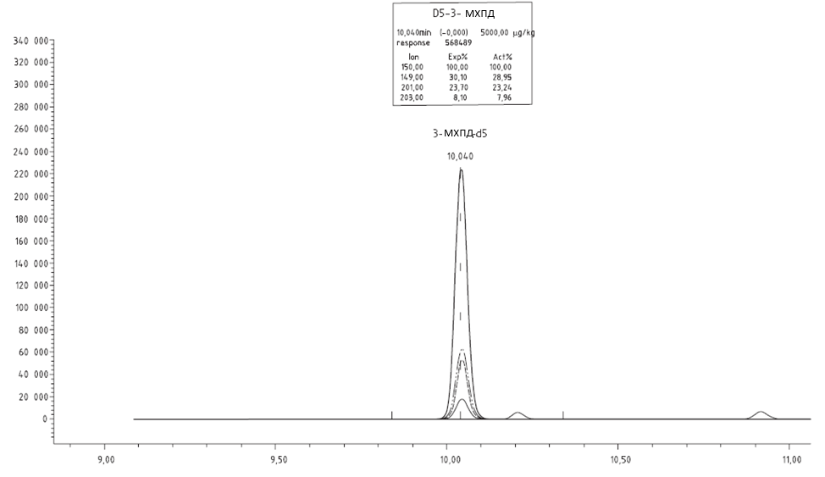

Рисунок A.1 – SIM-хроматограмма 3-МХПД-d₅ (5 мг/кг) в анализе А

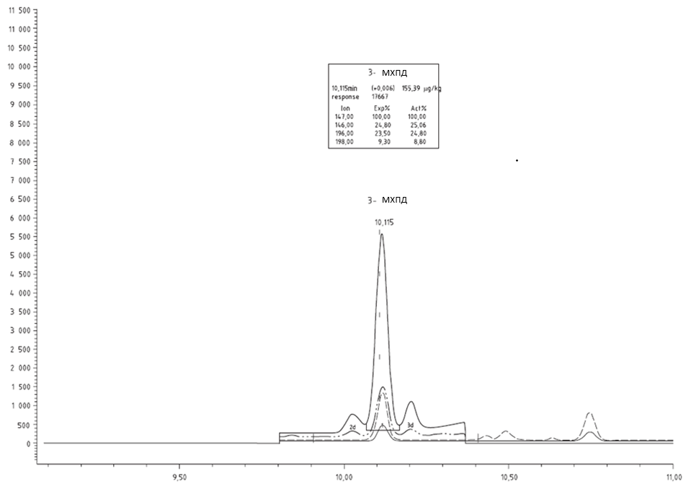

Рисунок A.2 – SIM-хроматограмма 3-МХПД (0,155 мг/кг) в анализе A

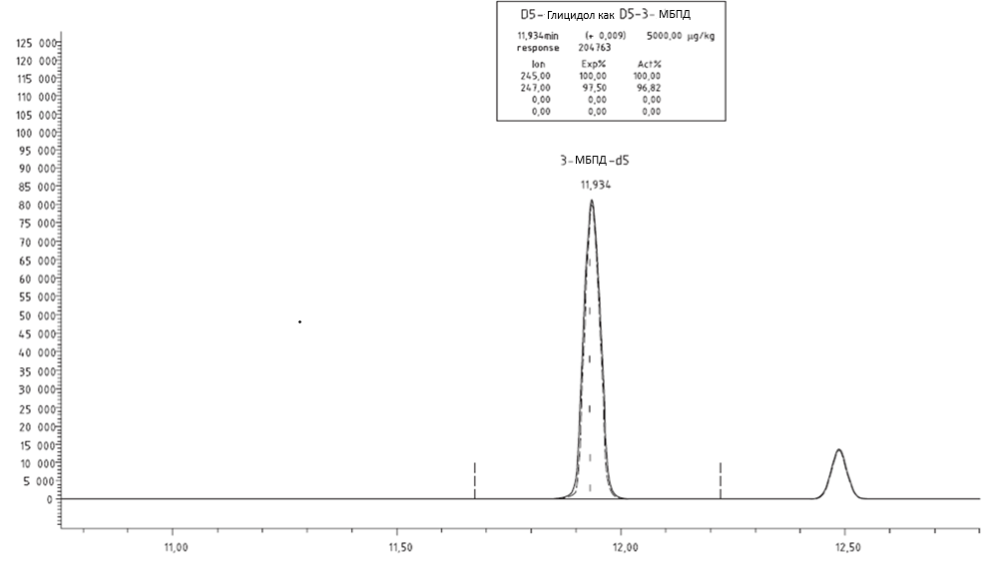
Рисунок A.3 – SIM-хроматограмма глицидола-d₅ (5 мг/кг) в анализе A

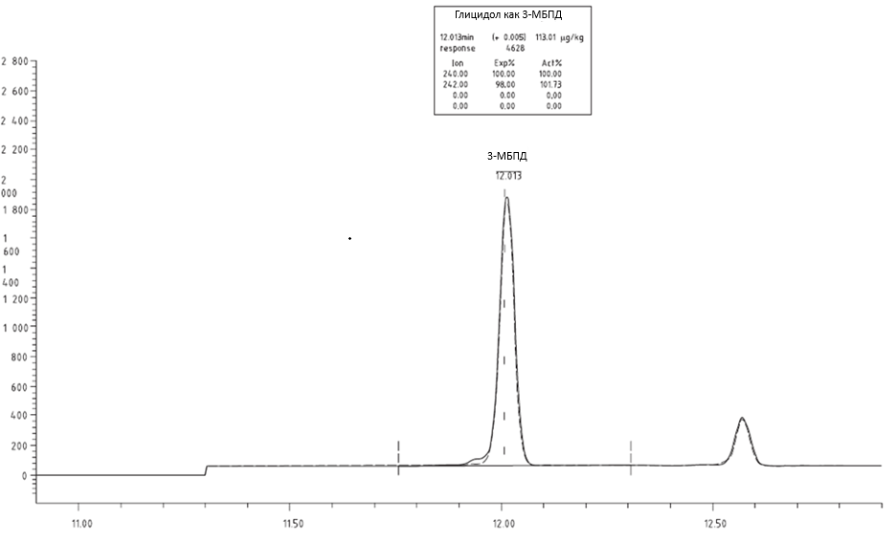

Рисунок A.4 – SIM-хроматограмма глицидола (0,113 мг/кг) в анализе A
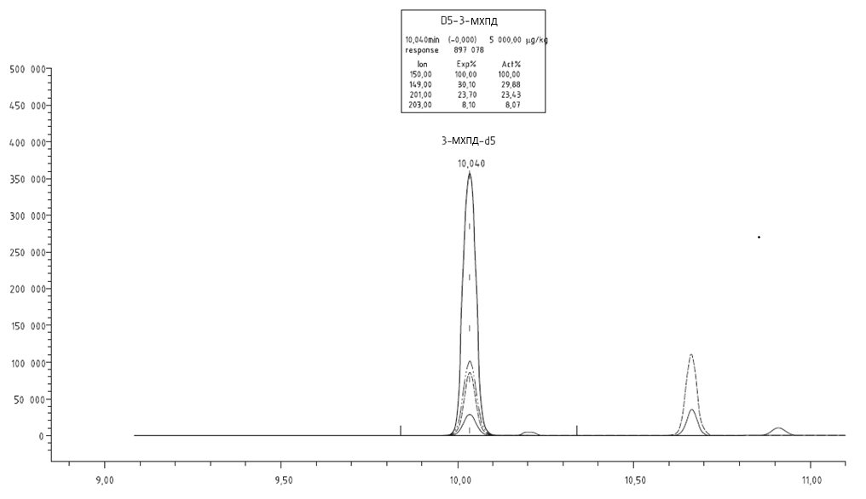
Рисунок A.5 – SIM-хроматограмма 3-МХПД-d₅ (5 мг/кг) в анализе B

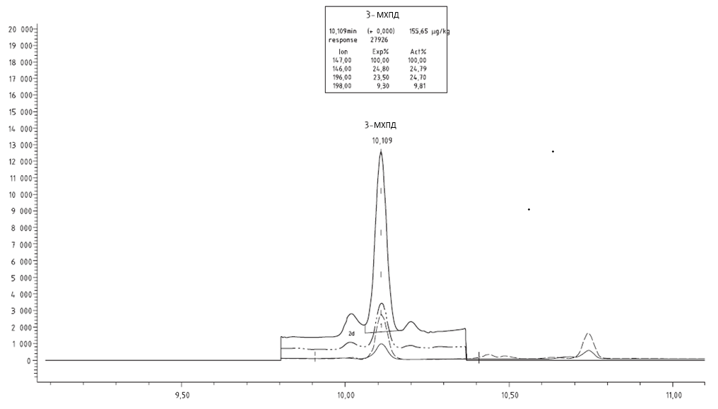
Рисунок A.6 – SIM-хроматограмма 3-МХПД (0,156 мг/кг) в анализе B

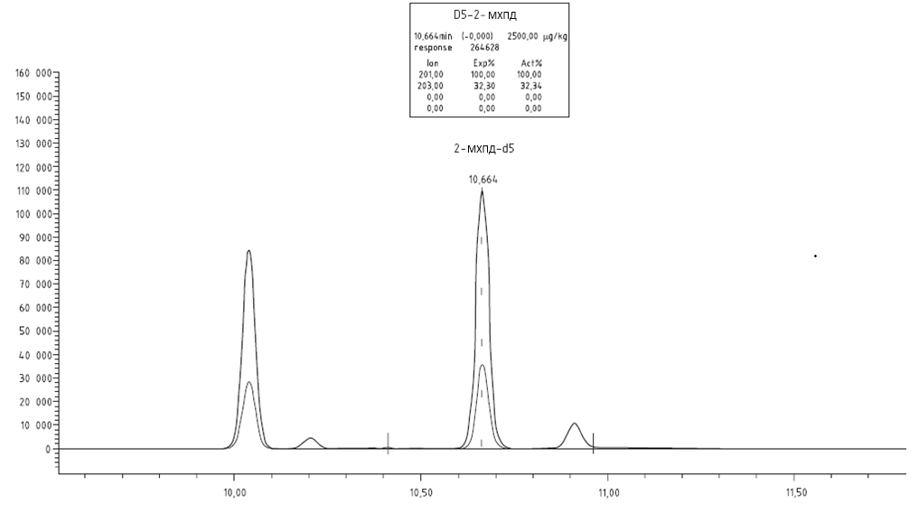

Рисунок A.7 – SIM-хроматограмма 2-МХПД-d₅ (2,5 мг/кг) в анализе B

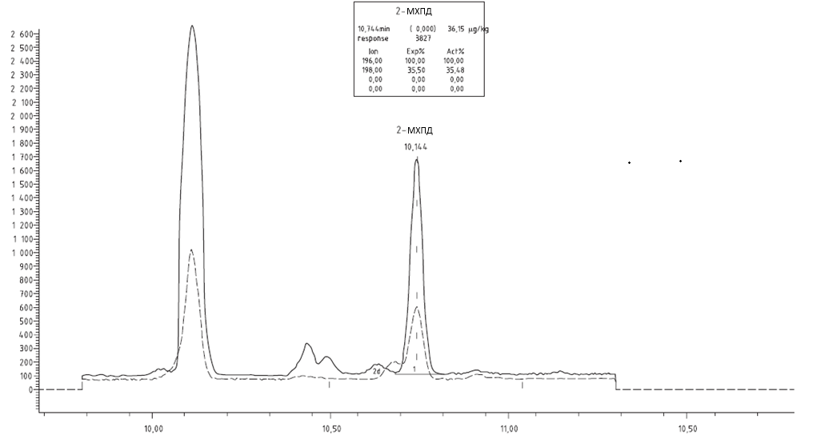
Рисунок A.8 – SIM-хроматограмма 2-МХПД (0,036 мг/кг) в анализе B

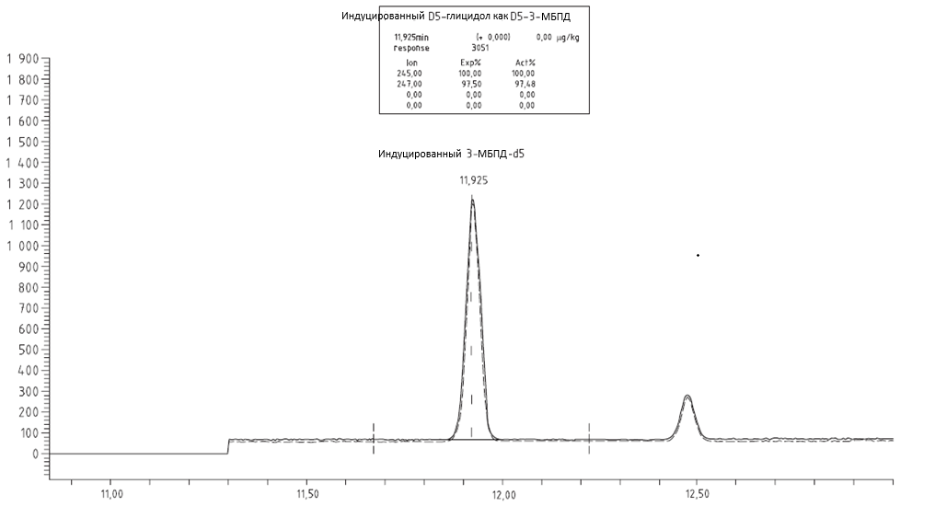

Рисунок A.9 – SIM-хроматограмма глицидола-d₅ (для определения пика) в анализе B

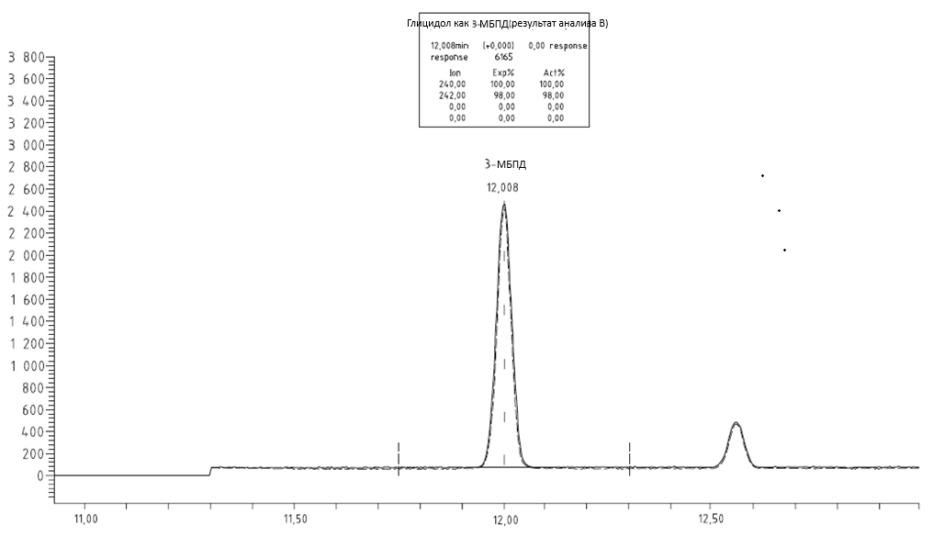
Рисунок A.10 – SIM-хроматограмма глицидола (для определения пика) в анализе B

А.2 Примеры оценки данных

См. таблицы А.1 и А.2.

Таблица A.1. Пример шаблона для оценки данных
 | А | В | С | D
 | Наименование пробы | Анализ
 | Наименование пробы | А | В | Гидролиз (%)
 | 3-МХПД (мг/кг) | w_{3-МХПД(A)} | w_{3-МХПД(B)} | = 100*B3/C3
 | 2-МХПД (мг/кг) |  | w_{2-МХПД(B)}
 | глицидол в пересчете на 3-МБПД (мг/кг) | W_{глицидол us(A)} | = B5-B11
 | 3-МБПД (площадь пика) | SA_{3-МБПД(A)} | SA_{3-МБПД(B)}
 | d₅-3-МБПД (площадь пика) |  | SA_{3-МБПД-d5(B)} | 3-МХПД-d₅ (мг/кг)
 |  |  |  | w_{3-МХПД-d5(B)}
 | индуцированный 3-МБПД (площадь пика) | = B7*C10/C7 | = C3*C8*D11/D9 | Изотопный фактор
 | индуцированный 3-МБПД (мг/кг) | = B10*B5/B7 |  | I
ПРИМЕЧАНИЕ 1 Затененные ячейки таблицы указывают места размещения значений переменных, полученных в результате анализа исходных данных.
ПРИМЕЧАНИЕ 2 Формулы или фиксированные значения следует размещать в ячейках таблицы A10, A11, B5, B10, D3, D9, D11.
ПРИМЕЧАНИЕ 3 Фиксированные заголовки выделены жирным шрифтом.

Таблица A.2. Пример оценки данных образца пальмового масла (с низким содержанием 3-МХПД)
 | А | В | С | D
 | 3-в-1 150484187 в жире с низким содержанием 3-МХПД | Анализ
 | 3-в-1 150484187 в жире с низким содержанием 3-МХПД | А | В | Гидролиз (%)
 | 3-МХПД (мг/кг) | 0,155 | 0,156 | 100
 | 2-МХПД (мг/кг) |  | 0,036
 | глицидол в пересчете на 3-МБПД (мг/кг) | 0,113 | 0,111
 | 3-МБПД (площадь пика) | 4 628 | 6 165
 | d₅-3-МБПД (площадь пика) |  | 3 051 | 3-МХПД-d₅ (мг/кг)
 |  |  |  | 5
 | индуцированный 3-МБПД (площадь пика) | 86 | 114 | Изотопный фактор
 | индуцированный 3-МБПД (мг/кг) | 0,02 |  | 1,2
ПРИМЕЧАНИЕ 1 Затененные ячейки таблицы указывают места размещения значений переменных, полученных в результате анализа исходных данных.
ПРИМЕЧАНИЕ 2 Вычисленные или фиксированные значения размещены в ячейках таблицы A10, A11, B5, B10, D3, D9, D11.
ПРИМЕЧАНИЕ 3 Фиксированные заголовки выделены жирным шрифтом.

А.3 Окончательные результаты
- связанный 3-МХПД: 0,16 мг/кг;
- связанный 2-МХПД: 0,04 мг/кг;
- связанный глицидол: 0,11 мг/кг.

Приложение B
(справочное)
Результаты межлабораторных испытаний

Результаты, представленные в Таблицах B.1–B.4, были получены в ходе международных межлабораторных испытаний по определению глицидола, 3-МХПД и 2- МХПД в 7 маслах, проведенных 10 лабораториями, организованных AOCS в 2012 году. Значения прецизионности рассчитаны в соответствии с Гармонизированным протоколом AOAC/IUPAC для совместных исследований.
Таблица B.1. Результаты межлабораторного испытания
Параметры | Образец 1  (масло канолы с добавлением внутреннего стандарта) |  |  | Образец 2  (масло канолы с добавлением внутреннего стандарта)
Параметры | Глицидол | 3-МХПД | 2-МХПД | Глицидол | 3-МХПД | 2-МХПД
Число участвовавших лабораторий | 9 | 10 | 9 | 9 | 8 | 10
Среднее значение, мг/кг | 9,37 | 49,90 | 0,32 | 1,34 | 0,51 | 0,24
Стандартное отклонение повторяемости, s_{r}, мг/кг | 0,23 | 2,85 | 0,03 | 0,04 | 0,02 | 0,01
Коэффициент вариации повторяемости, Cv_{,r} , % | 2,46 | 5,72 | 9,14 | 2,85 | 3,08 | 5,64
Предел повторяемости r (2,8s_{r}), мг/кг | 0,65 | 7,99 | 0,08 | 0,11 | 0,04 | 0,04
Стандартное отклонение воспроизводимости, s_{R}, мг/кг | 2,11 | 8,73 | 0,11 | 0,18 | 0,11 | 0,08
Коэффициент вариации воспроизводимости C _{V,R}, % | 22,51 | 17,50 | 35,68 | 13,50 | 22,15 | 32,87
Предел воспроизводимости R (2,8s_{R}), мг/кг | 5,91 | 24,46 | 0,32 | 0,51 | 0,31 | 0,22

Таблица B.2. Результаты межлабораторного испытания
Параметры | Образец 3  (масло канолы с добавлением внутреннего стандарта) |  |  | Образец 4  (масло канолы с добавлением внутреннего стандарта)
Параметры | Глицидол | 3-МХПД | 2-МХПД | Глицидол | 3-МХПД | 2-МХПД
Число участвовавших лабораторий | 8 | 10 | 9 | 9 | 8 | 9
Среднее значение, мг/кг | 0,18 | 5,93 | 0,24 | 5,34 | 18,89 | 0,27
Стандартное отклонение повторяемости, s_{r}, мг/кг | 0,02 | 0,12 | 0,01 | 0,21 | 0,31 | 0,02
Коэффициент вариации повторяемости, Cv_{,r} , % | 10,67 | 2,05 | 3,79 | 3,86 | 1,63 | 6,38
Предел повторяемости r (2,8s_{r}), мг/кг | 0,05 | 0,34 | 0,03 | 0,58 | 0,86 | 0,05
Стандартное отклонение воспроизводимости, s_{R}, мг/кг | 0,14 | 0,72 | 0,06 | 2,12 | 1,43 | 0,09
Коэффициент вариации воспроизводимости C _{V,R}, % | 78,10 | 12,18 | 23,97 | 39,61 | 7,56 | 31,13
Предел воспроизводимости R (2,8s_{R}), мг/кг | 0,39 | 2,02 | 0,16 | 5,93 | 4,00 | 0,24

Таблица B.3. Результаты межлабораторного испытания
Параметры | Образец 5  (масло канолы) |  |  | Образец 6  (пальмовое масло)
Параметры | Глицидол | 3-МХПД | 2-МХПД | Глицидол | 3-МХПД | 2-МХПД
Число участвовавших лабораторий | 8 | 8 | 10 | 10 | 9 | 10
Среднее значение, мг/кг | 0,17 | 0,50 | 0,24 | 11,34 | 1,93 | 0,95
Стандартное отклонение повторяемости, s_{r}, мг/кг | 0,01 | 0,05 | 0,01 | 0,40 | 0,09 | 0,09
Коэффициент вариации повторяемости, Cv_{,r} , % | 5,57 | 10,83 | 3,85 | 3,54 | 4,86 | 9,94
Предел повторяемости r (2,8s_{r}), мг/кг | 0,03 | 0,15 | 0,03 | 1,12 | 0,26 | 0,26
Стандартное отклонение воспроизводимости, s_{R}, мг/кг | 0,12 | 0,13 | 0,07 | 2,32 | 0,19 | 0,27
Коэффициент вариации воспроизводимости C _{V,R}, % | 71,36 | 25,93 | 30,81 | 20,49 | 9,94 | 28,83
Предел воспроизводимости R (2,8s_{R}), мг/кг | 0,33 | 0,36 | 0,21 | 6,51 | 0,54 | 0,76

Таблица B.4. Результаты межлабораторного испытания
Параметры | Образец 7  (пальмовое масло с добавлением  внутреннего стандарта)
Параметры | Глицидол | 3-МХПД | 2-МХПД
Число участвовавших лабораторий | 9 | 10 | 9
Среднее значение, мг/кг | 4,75 | 3,46 | 1,73
Стандартное отклонение повторяемости, s_{r}, мг/кг | 0,11 | 0,09 | 0,04
Коэффициент вариации повторяемости, Cv_{,r} , % | 2,31 | 2,71 | 2,21
Предел повторяемости r (2,8s_{r}), мг/кг | 0,31 | 0,26 | 0,11
Стандартное отклонение воспроизводимости, s_{R}, мг/кг | 0,53 | 0,42 | 0,49
Коэффициент вариации воспроизводимости C _{V,R}, % | 11,14 | 12,26 | 28,53
Предел воспроизводимости R (2,8s_{R}), мг/кг | 1,48 | 1,19 | 1,38

Приложение ДА
(справочное)

Сведения о соответствии ссылочных международных стандартов межгосударственным стандартам

Таблица ДА.1
Обозначение ссылочного  международного стандарта | Степень  соответствия | Обозначение и наименование соответствующею межгосударственного стандарта
ISO 3696 | IDT | ГОСТ ISO 3696—2013 «Вода для лабораторного анализа. Технические требования и методы контроля»
Примечание – В настоящей таблице использовано следующее условное обозначение степени соответствия стандарта:
IDT – идентичный стандарт.

Библиография

 | ISO 18363  (все части) | Animal and vegetable fats and oils — Determination of fatty-acid-bound chloropropanediols (MCPDs) and glycidol by GC/MS  [Жиры и масла животные и растительные – Определение сложных эфиров жирных кислот монохлопропандиолов (МХПД) и глицидола методом ГХ/МС]
 | ISO 18363-1 | Animal and vegetable fats and oils — Determination of fatty-acid-bound chloropropanediols (MCPDs) and glycidol by GC/MS — Part 1: Method using fast alkaline transesterification and measurement  for 3-MCPD and differential measurement for glycidol  [Жиры и масла животные и растительные – Определение содержания сложных эфиров жирных кислот монохлорпропандиолов (МХПД) и глицидола с применением ГХ/МС – Часть 1: Метод с использованием быстрой щелочной переэтерификации и измерения содержания 3-МХПД и дифференциальное измерение содержания глицидола]
Deutsche Gesellschaft für Fettwissenschaft (DGF). DGF Standard Method C-VI 18 (10) Fatty-acid bound 3-chloropropane-1,2-diol (3-MCPD) and 2,3-epoxipropane-1-ol (glycidol). Determination in oils and fats by GC/MS (Differential measurement). Deutsche Einheitsmethoden zur Untersuchung von Fetten, Fettprodukten, Tensiden und verwandten Stoffen, 2011b
[Немецкое общество по изучению жиров (DGF). Стандартный метод DGF C-VI 18 (10) Сложные эфиры 3-монохлорпропан-1,2-диол (3-МХПД) и 2,3-эпоксипропан-1-ол (глицидола). Определение в маслах и жирах методом ГХ/МС (дифференциальное измерение). Немецкие стандартные методы исследования жиров, жировых продуктов, поверхностно-активных веществ и родственных веществ, 2011b]
AOCS Official Method Cd 29c-13, Approved 2013, Fatty-acid-bound 3-chloropropane-1,2,diol (3 MCPD) and 2,3-epoxi-propane-1-ol (glycidol), Determination in Oils and Fats by GC/MS (Differential Measurement)
[Официальный метод AOCS Cd 29c-13, одобренный 2013, Сложный эфир 3-монохлорпропан-1,2-диола (3-МХПД) и 2,3-эпокси-пропан-1-ол (глицидол), Определение в маслах и жирах методом ГХ/МС (дифференциальное измерение)]
Sato H., Kaze N., Yamamoto H., Watanabe, Y. 2-Monochlorp-1,3-propanediol (2-MCPD) Dynamics in DGF Standard Methods and Quantification of 2-MCPD. J. Am. Oil Chem. Soc. 2013, 90, pp. 1121–1130
[Динамика 2-монохлорп-1,3-пропандиола (2-МХПД) в стандартных методах DGF и количественное определение 2-МХПД]
Kuhlmann J. Determination of bound 2,3-epoxy-1-propanol (glycidol) and bound monochloropropanediol (MCPD) in refined oils. Eur. J. Lipid Sci. Technol. 2011, 113, pp. 335–344
[Определение связанного 2,3-эпокси-1-пропанола (глицидола) и связанного монохлорпропандиола (МХПД) в рафинированных маслах].
AOCS Official Method Cd 29b-13, Approved 2013, Determination of Bound Monochloropropanediol- (MCPD-) and Bound 2,3-epoxi-propane-1-ol (glycidol-) by Gas Chromatography/Mass Spectrometry (GC/MS)
[Официальный метод AOCS Cd 29b-13, одобренный в 2013 г., Определение связанного монохлорпропандиола (MХПД-) и связанного 2,3-эпоксипропан-1-ола (глицидола-) методом газовой хроматографии/масс-спектрометрии (ГХ/МС)]
 | ISO 18363-3 |  | Animal and vegetable fats and oils — Determination of fatty-acid-bound chloropropanediols (MCPDs) and glycidol by GC/MS — Part 3: Method using acid transesterification and measurement for  2-MCPD, 3-MCPD and glycidol  [Жиры и масла животные и растительные – Определение содержания сложных эфиров жирных кислот монохлорпропандиолов (МХПД) и глицидола с применением ГХ/МС – Часть 3: Метод с использованием кислотной переэтерификации и измерение содержания 2-МХПД, 3-МХПД и глицидола]
Ermacora A., Hrnčiřik K. A novel method for simultaneous monitoring of 2-MCPD, 3-MCPD and glycidyl esters in oils and fats. J. Am. Oil Chem. Soc. 2013, 90, pp. 1–8
(Новый метод одновременного мониторинга 2-МХПД, 3-МХПД и глицидиловых эфиров в маслах и жирах)
 | ISO 18363-4 |  | Animal and vegetable fats and oils — Determination of fatty-acid-bound chloropropanediols (MCPDs) and glycidol by GC/MS — Part 4: Method using fast alkaline transesterification and measurement for 2-MCPD, 3-MCPD and glycidol by GC-MS/MS  [Жиры и масла животные и растительные – Определение содержания сложных эфиров монохлорпропандиолов (МХПД) и глицидола с применением ГХ/МС – Часть 4: Метод с использованием быстрой щелочной переэтерификации и измерение содержания 2-МХПД, 3-МХПД и глицидола с применением ГХ-МС/МС]
 | ISO 5555 |  | Animal and vegetable fats and oils — Sampling  (Жиры и масла животные и растительные – Отбор проб)

УДК 543.062:006.354 МКС 67.200.10 IDT

_________________________________________________________________________
Ключевые слова: животные жиры, растительные масла, монохлорпропандиол, сложные эфиры жирных кислот, глицидол, газовая хроматография, масс-спектрометрия
_________________________________________________________________________
Руководитель организации разработчика
Директор ВНИИЖиров А.Н. Лисицын

Разработчик
Зав. научно-исследовательским отделом стандартизации Ф.П. Носовицкая

1) Возможна замена другими коммерчески доступными сложными эфирами жирных кислот определяемых веществ.
2) Возможно использование рабочих растворов других концентраций.

